基于物联网的智能宠物喂养控制系统
操作手册

项目负责人： 林湘龙
项目组成员： 罗智杰
起讫日期： 2026年4月1日

仲恺农业工程学院
2026年5月10日
目录
第1章 系统概述 3
1.1 系统主要功能 3
1.2 系统架构说明 4
1.3 适用对象 4
第2章 运行环境 5
2.1 软件环境 5
2.2 硬件环境 5
第3章 安装与启动 6
3.1 APP安装方法 6
3.2 设备连接配置 6
3.3 首次启动与初始化 7
第4章 操作详解 8
4.1 首页数据监控 8
4.2 喂食控制操作 11
4.3 定时设置操作 15
第5章 数据通信协议说明 20
5.1 数据传输格式 20
5.2 设备上传数据帧格式 20
第6章 常见问题与维护 21
6.1 常见问题 21
6.2 日常维护 22

第1章 系统概述
基于物联网的智能宠物喂养控制系统V1.0（以下简称"本软件"）是一款面向宠物饲养场景的Android平台智能控制应用软件。本软件与智能宠物救助站硬件设备配套使用，通过Wi-Fi无线通信技术实现手机与设备之间的数据交互，使用户能够随时随地通过手机对宠物饲养环境进行远程监控与智能管理。
本软件采用Kotlin语言开发，基于Jetpack Compose现代化UI框架构建用户界面，使用Navigation Compose组件实现多页面导航管理。软件通过TCP Socket通信协议与设备端ESP8266 Wi-Fi模块建立连接，实现传感器数据的实时采集展示、喂养指令的远程下发、定时任务的配置管理等功能，有效解决了宠物主人外出期间宠物无人照料的实际问题。

1.1 系统主要功能
实时环境监测：通过APP首页实时显示设备上传的温度、湿度、重量、水位四项环境参数，数据每5秒自动刷新一次。
自动喂食控制：支持自动模式和手动模式两种控制方式，自动模式下系统根据预设称重阈值自动触发喂食，手动模式下用户通过APP按钮控制喂食启动与停止。
自动补水控制：系统实时监测水位百分比，当水位低于设定阈值时自动启动水泵进行补水，到达阈值后自动停止。
APP远程监控：用户通过Android手机安装本软件后，连接设备Wi-Fi热点即可实现远程监控，无需路由器或互联网连接。
定时喂食计划：支持3组独立定时任务，每组可设置喂食时间和目标喂食量，并支持单独启用或禁用，满足不同时段的喂养需求。
阈值参数设置：支持通过APP或设备按键设置水位阈值（0~100%）和称重阈值（0~9999，单位0.1g），参数自动保存至设备Flash，断电不丢失。
设备状态显示：APP实时显示设备运行模式（自动/手动）、喂食状态（喂食中/待机）、水泵状态（开/关），以及各项参数的当前设定值。
时间自动同步：APP连接设备成功后自动将手机时间同步至设备RTC实时时钟，确保定时任务准确执行。

1.2 系统架构说明
本软件采用客户端-服务端（C/S）架构设计。Android APP作为客户端，通过TCP协议连接设备端ESP8266 Wi-Fi模块（AP模式，TCP Server端口5000）。设备端作为服务端，负责采集传感器数据、执行控制指令，并将运行状态实时反馈至APP端。通信数据采用自定义文本协议，以换行符作为帧结束标志，数据格式紧凑高效，解析速度快。
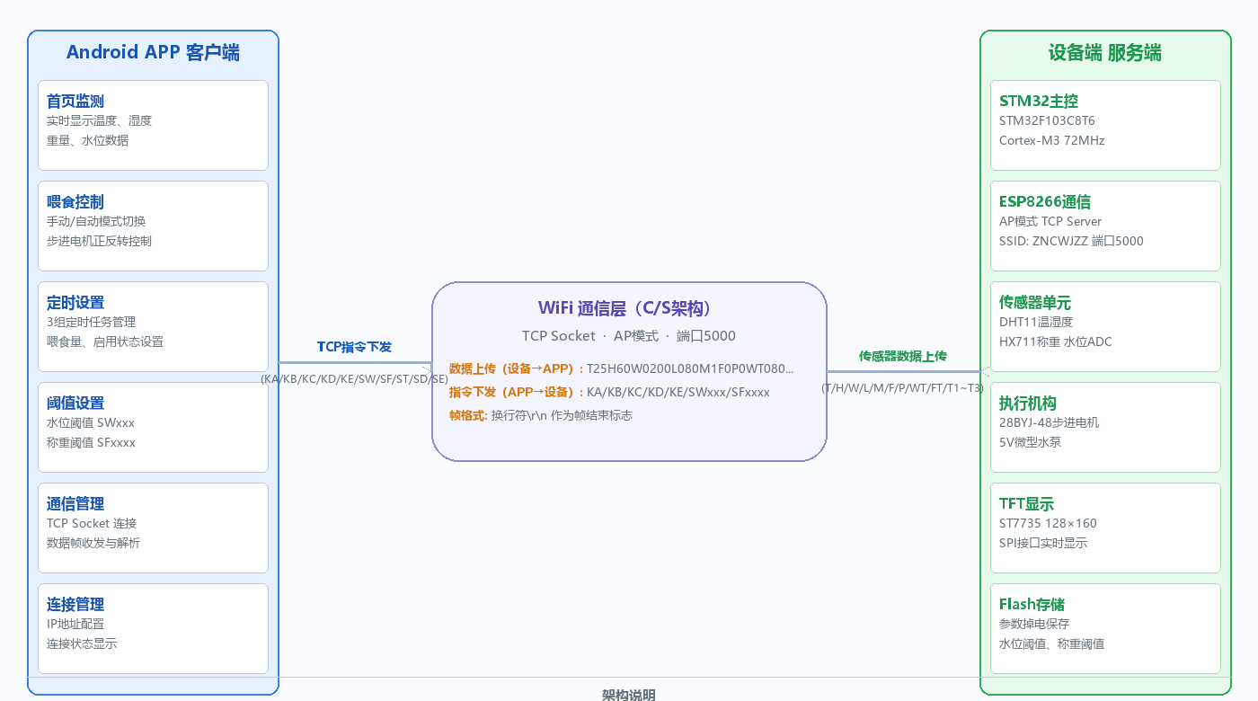
图1 系统总体架构图

1.3 适用对象
宠物主人：外出工作、旅行或临时离家时，通过本软件远程监控宠物饲养环境，定时定量喂养宠物。
宠物寄养机构：对多只宠物进行规范化、定时化喂养管理，提升寄养服务质量。
宠物救助站：为流浪动物提供自动化喂养服务，降低人工成本，提高救助效率。

第2章 运行环境

2.1 软件环境
本软件运行于Android操作系统，具体软件环境要求如下：
操作系统：Android 8.0（API Level 26）及以上版本。
开发语言：Kotlin（编程语言），Jetpack Compose（UI框架）。
开发工具：Android Studio（Hedgehog | 2023.1.1 或更高版本）。
编译环境：Gradle 8.2，Kotlin 1.9.22，Compose BOM 2024.02.00。
运行依赖：AndroidX Compose组件库、Navigation Compose导航组件、DataStore Preferences数据存储。
网络通信：Android系统TCP/IP协议栈，支持Wi-Fi无线网络连接。

2.2 硬件环境
本软件需要与智能宠物救助站硬件设备配套使用，对Android终端设备的最低硬件要求如下：
CPU：四核1.5GHz及以上（ARMv8架构优先）。
RAM：2GB及以上（建议4GB以上以确保流畅运行）。
存储空间：安装包约15MB，运行时数据占用不超过50MB。
显示屏幕：分辨率不低于720×1280像素，建议1080×2400及以上。
Wi-Fi模块：支持802.11 b/g/n无线协议，能够连接设备AP热点。
操作系统版本：Android 8.0及以上，建议Android 10.0以上以获得最佳体验。
配套硬件设备（智能宠物救助站）主要参数：主控芯片STM32F103C8T6（Cortex-M3内核，72MHz主频，64KB Flash，20KB RAM）；Wi-Fi通信模块ESP8266-01S（AP模式，SSID：ZNCWJZZ，TCP Server端口5000）；传感器单元包括DHT11温湿度传感器（单总线接口）、HX711称重传感器（24位ADC，精度0.1g）、水位传感器（ADC模拟量输入）；执行机构包括28BYJ-48步进电机（ULN2003驱动）、5V微型水泵（继电器控制）。

第3章 安装与启动

3.1 APP安装方法
本软件以APK安装包形式提供给用户，安装步骤如下：
（1）获取安装包：将APP安装包（文件名为 app-release.apk）通过数据线、蓝牙或网络传输方式复制到Android手机存储中。
（2）开启安装权限：在Android手机"设置"→"安全"→"更多安全设置"中，开启"允许安装未知来源应用"选项（不同品牌手机设置路径可能略有差异）。
（3）执行安装：使用手机文件管理器找到app-release.apk文件，点击后按系统提示完成安装。安装过程中如出现"该应用可能存在风险"提示，选择"继续安装"即可。
（4）安装完成：安装成功后，手机桌面将出现"智能宠物救助站"应用图标，点击图标即可启动软件。
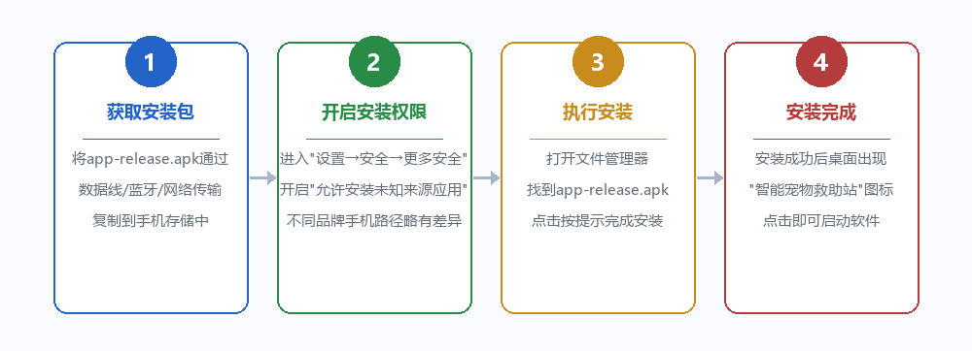
图2 APP安装步骤示意图

3.2 设备连接配置
本软件通过Wi-Fi与智能宠物救助站硬件设备建立连接，设备连接配置步骤如下：
（1）设备通电：将智能宠物救助站接通电源（DC 5V/2A电源适配器），设备自动启动，ESP8266模块约5~8秒后建立AP热点。
（2）连接设备热点：打开手机"设置"→"Wi-Fi"，在可用网络列表中找到名称为"ZNCWJZZ"的Wi-Fi热点，点击连接（该热点为开放网络，无需密码）。
（3）启动APP：点击手机桌面"智能宠物救助站"应用图标，启动本软件。
（4）输入设备IP地址：在APP首页顶部的IP地址输入框中，输入设备IP地址"192.168.4.1"，点击"连接"按钮。
（5）连接成功：连接成功后，APP自动跳转至主页界面，开始接收设备上传的传感器数据，连接状态显示为"已连接"。
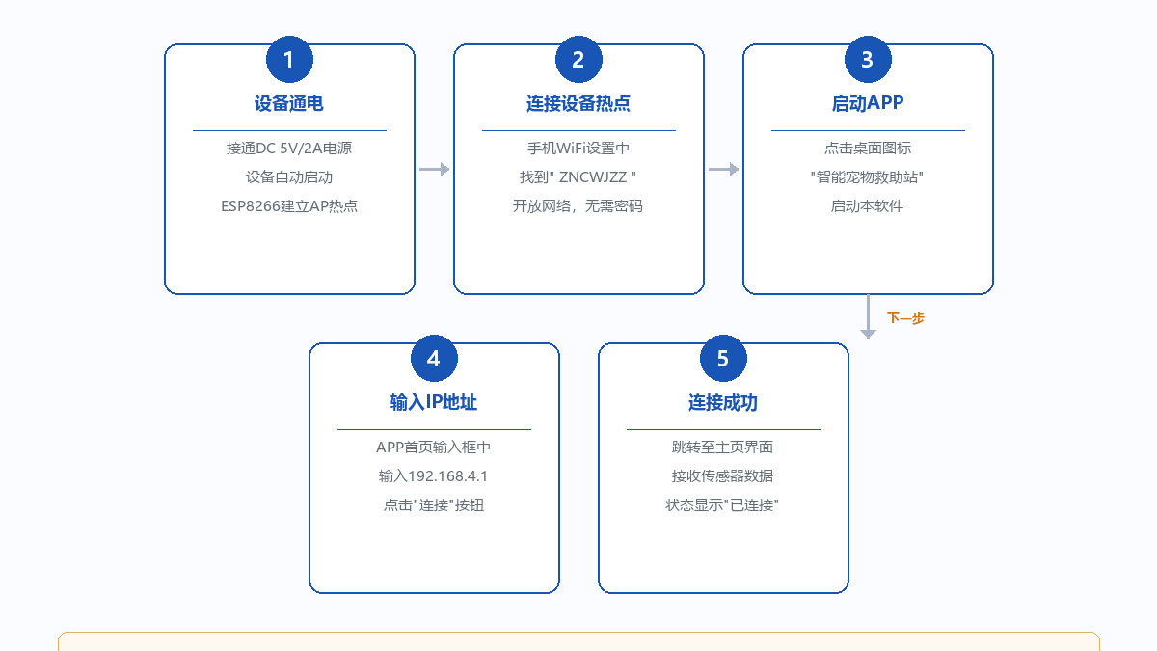
图3 设备连接配置示意图
注意：如连接失败，请确认手机已正确连接"ZNCWJZZ"热点，且IP地址输入正确。如仍无法连接，请重启设备后重试。APP支持自动重连功能，网络断开后将自动尝试重新连接。

3.3 首次启动与初始化
首次启动APP后，软件将自动执行以下初始化操作：
自动检测设备Wi-Fi热点连接状态，如未连接将提示用户先连接设备热点。
连接成功后自动发送TIME命令，将手机系统时间同步至设备RTC实时时钟。
自动请求设备当前传感器数据和运行状态，刷新首页显示。

第4章 操作详解

4.1 首页数据监控
首页（监测页面）是APP启动后的默认界面，用于实时展示设备运行状态和环境参数。
页面布局：顶部为校徽图标和系统名称；中部为四个数据卡片，分别显示温度（℃）、湿度（%RH）、重量（g）、水位（%）；底部为三个导航标签（首页/喂食/定时）。
数据刷新：APP每5秒向设备发送一次数据请求，设备收到请求后返回当前传感器数据，APP解析后在对应卡片中更新显示。
报警提示：当检测数值超出设定阈值时（如水位低于设定阈值），对应数据卡片的数值显示为红色，提醒用户及时关注。
连接状态：页面顶部显示当前连接状态（"已连接"或"未连接"），未连接时数据卡片显示"--"占位符。
时间同步：APP连接设备成功后，自动将手机系统时间通过TIME命令同步至设备RTC实时时钟，确保定时任务准确执行。
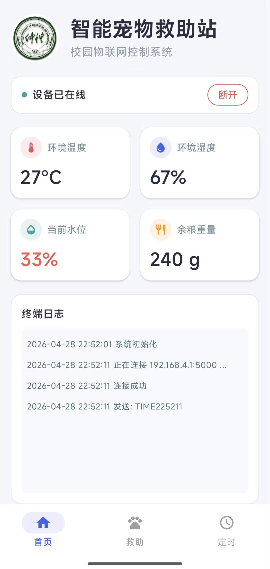
图4 APP首页数据监控界面
首页报警状态说明：当设备运行异常或环境参数超出安全范围时，APP会以红色字体进行报警提示。
温度报警：当环境温度超出设定安全范围时，温度卡片数值显示为红色，提醒用户注意宠物饲养环境温度。
重量报警：当称重数值异常（如传感器故障或饲料空仓）时，重量卡片数值显示为红色，提醒用户检查设备。
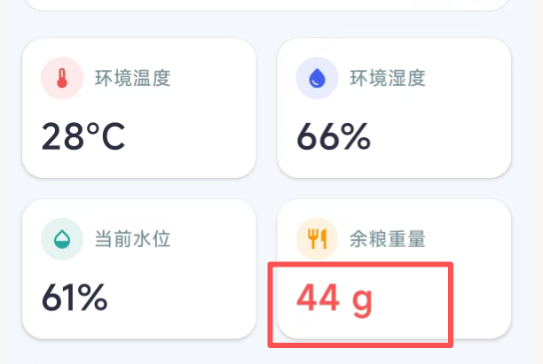
图5 首页余粮报警提示状态界面
水位报警：当水位百分比低于设定阈值时，水位卡片数值显示为红色，提示用户及时补水或检查水泵。
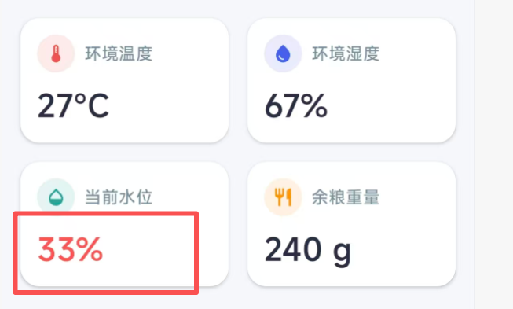
图6 首页水位报警提示状态界面
连接断开状态：当设备断电、Wi-Fi信号中断或APP长时间未收到设备数据时，首页顶部连接状态显示为"已离线"，四个数据卡片数值显示为"--"，此时用户需检查设备供电和Wi-Fi连接后重新点击连接按钮。
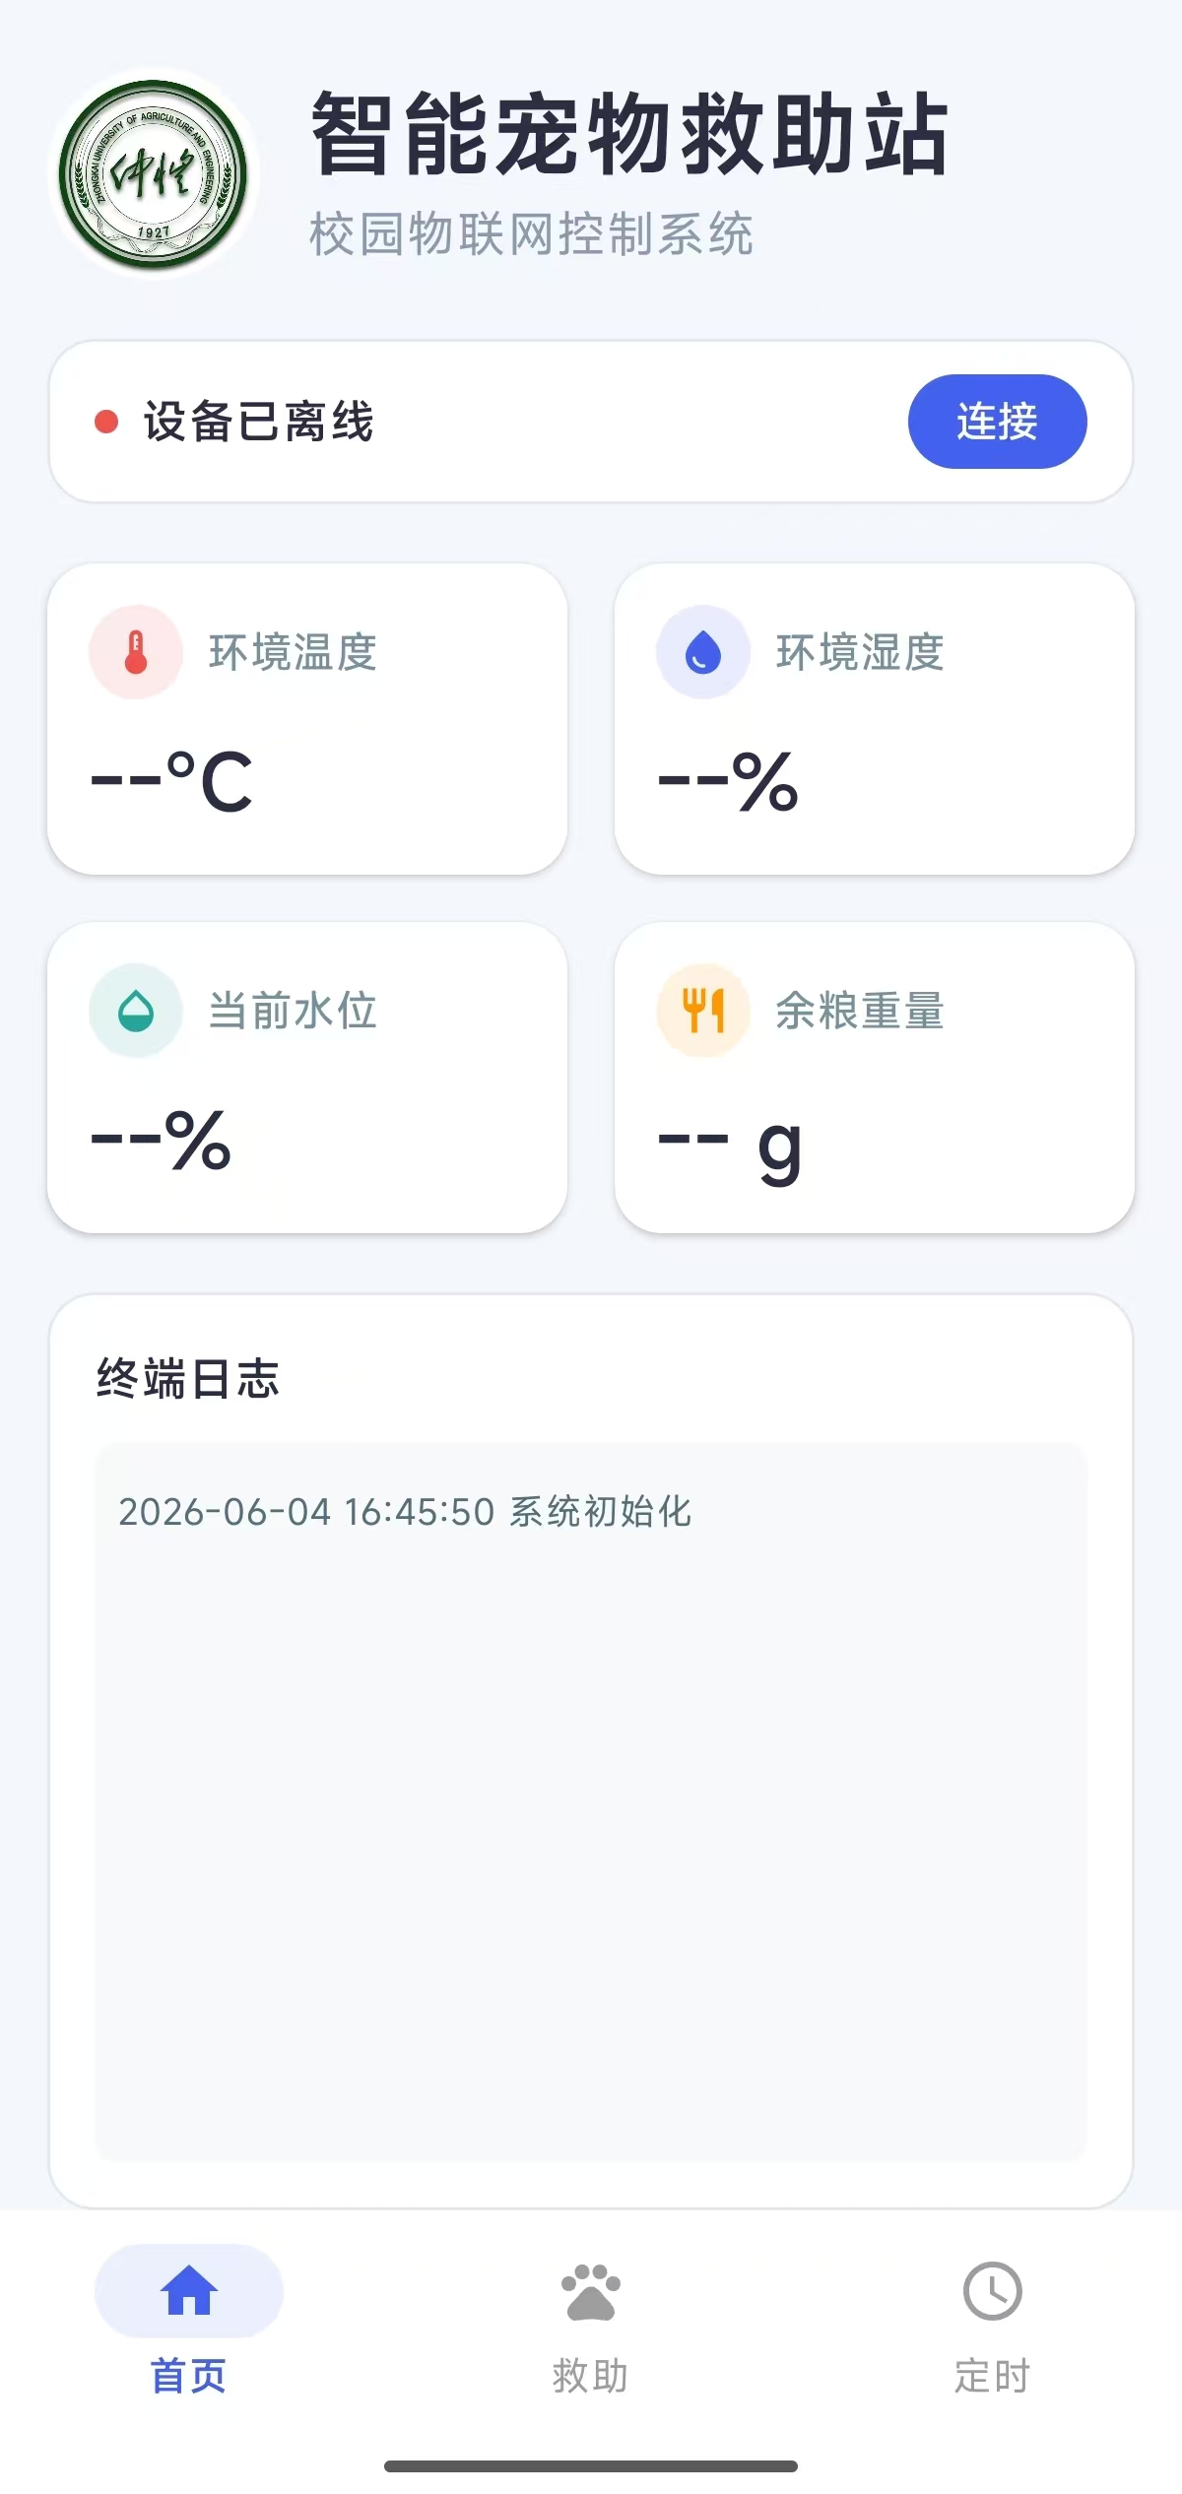
图7 首页连接断开状态界面

4.2 喂食控制操作
喂食控制页面用于手动控制喂食动作、切换设备运行模式、查看设备工作状态。在底部导航栏点击"喂食"标签即可进入该页面。
页面布局：页面顶部显示当前称重数值和水位数值；中部显示设备运行模式（自动/手动）、喂食状态（喂食中/待机）、水泵状态（开/关）；底部为四个操作按钮（开始喂食、停止喂食、切换模式、进入设置）。
开始喂食：点击"开始喂食"按钮，APP先发送KB命令将光标移动至喂食控制位，再发送KC命令启动喂食，步进电机正转推动饲料下落，同时APP显示状态更新为"喂食中"。
停止喂食：点击"停止喂食"按钮，APP发送KB+KD命令停止电机转动，步进电机停止转动，APP显示状态更新为"待机"。
切换模式：点击"切换模式"按钮，APP发送KA命令，设备在自动模式和手动模式之间切换，APP界面同步更新模式显示。自动模式下系统根据称重阈值自动触发喂食，手动模式下需用户手动控制。
阈值调节：
增量称重：手动喂食过程中，系统采用增量称重方式判断停止条件——记录开始喂食前的初始重量，当当前重量大于等于初始重量加目标喂食量时自动停止喂食，确保喂食精度。
防卡粮机制：喂食过程中如发生饲料卡住导致电机堵转的情况，系统自动触发防卡粮程序——正转5圈后反转1圈，循环执行，直至称重达到目标值或用户手动停止。
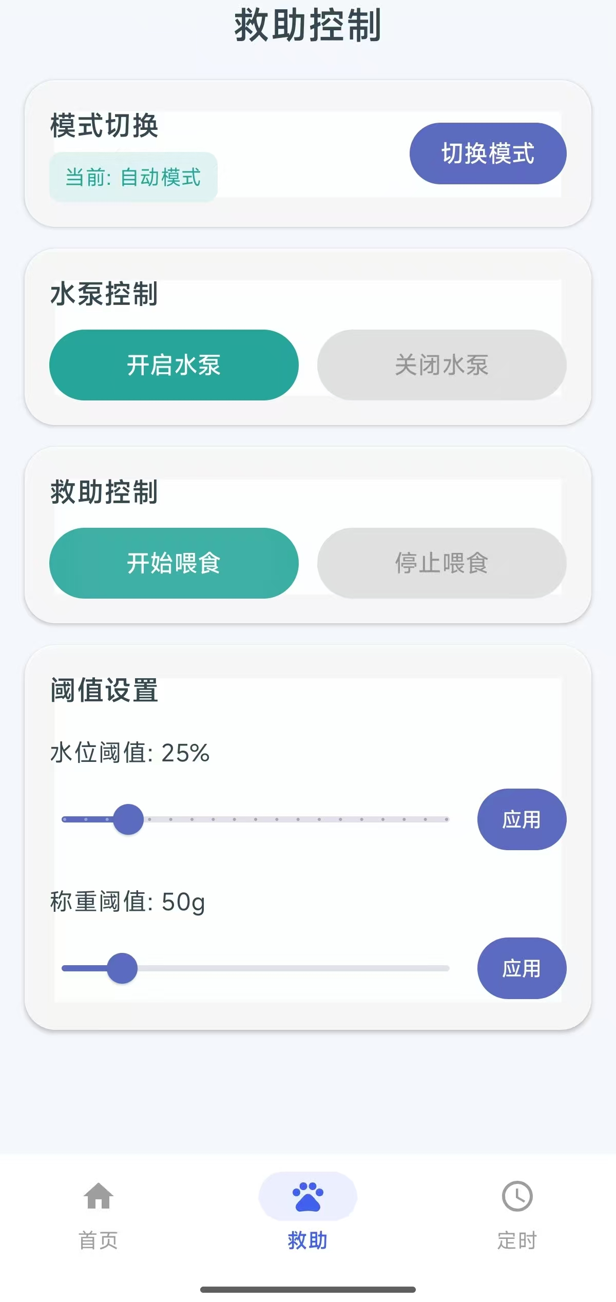
图8 APP喂食控制界面
喂食过程状态展示：开始喂食后，APP界面实时更新以下状态信息：
喂食状态标签的重点颜色标记区域从"开始喂食"变为"停止喂食"。
称重数值实时变化，用户可观察饲料重量增加情况，直观了解喂食进度。
当称重增量达到设定阈值时，系统自动停止喂食，喂食状态标签的重点颜色标记区域从"停止喂食"变为"开始喂食"，无需用户手动干预。
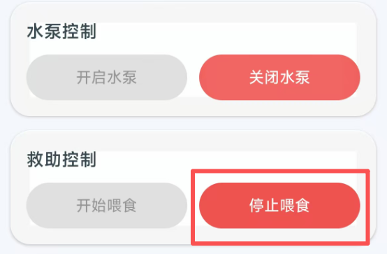
图9 喂食过程中状态界面
停止喂食与待机状态：喂食完成后或用户主动点击"停止喂食"后，系统进入待机状态：
称重数值保持在当前测量值，作为下次喂食的参考基准。
用户可随时再次点击"开始喂食"启动新的喂食流程。

图10 喂食停止后待机状态界面
自动模式与手动模式切换：设备支持两种运行模式，用户可根据实际需求灵活切换：
自动模式：系统根据预设的称重阈值和水位阈值自动判断是否需要喂食或补水，无需人工干预，适合日常规律性喂养场景。
手动模式：所有喂食和补水动作由用户通过APP按钮或设备按键手动控制，适合临时调整喂养计划或测试设备功能。
模式切换：点击"切换模式"按钮，APP发送KA命令，设备立即切换模式，APP界面同步更新模式显示。

图11 自动模式与手动模式切换界面
水泵控制操作：在喂食控制页面，用户可查看当前水泵状态，并根据需要手动控制水泵：
查看水泵状态：页面中部显示"水泵状态"标签。
手动开启水泵：点击标签“开启水泵”。
手动关闭水泵：点击标签“关闭水泵”。
自动补水：自动模式下，当水位低于设定阈值时，系统自动启动水泵进行补水，到达阈值后自动停止。
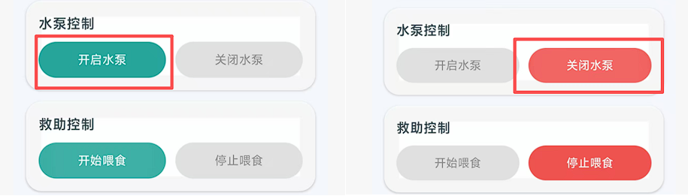
图12 水泵开启与关闭状态界面
阈值调节
在喂食控制页面底部设有阈值调节板块，用户可直接在APP上调整设备的运行参数阈值，无需进入设备端设置页面。
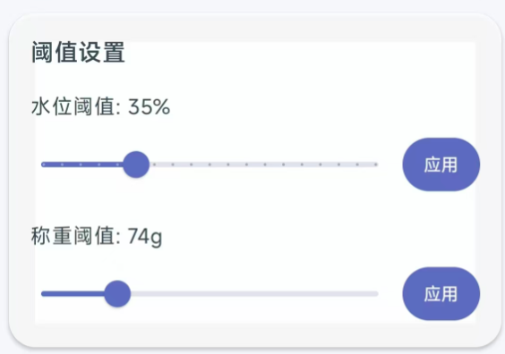
图13 水位和称重阈值调节界面
调节项目包括：
水位阈值：通过滑动条（Slider）或输入框设置自动补水的触发水位百分比（0%~100%）。当设备检测到当前水位低于设定阈值时，自动启动水泵进行补水，直至水位回升至阈值以上后自动停止。
喂食阈值（称重阈值）：通过输入框设置手动喂食的目标停止重量（1~9999g）。开始喂食后，系统实时监测称重传感器的增量变化，当已喂食重量达到设定阈值时自动停止喂食，实现精准定量投喂。用户可根据宠物食量灵活调整该数值。

4.3 定时设置操作
定时设置页面用于配置3组独立定时喂食任务，支持分别设置喂食时间、喂食量和启用状态。在底部导航栏点击"定时"标签即可进入该页面。
页面布局：页面以卡片形式展示3组定时任务（定时1/定时2/定时3），每组卡片包含启用开关（Switch）、喂食时间（时/分滚轮选择器）、喂食量（数字输入框，单位g）。页面底部为"全部保存到设备"按钮。
设置喂食时间：点击时间滚轮区域，小时滚轮和分钟滚轮分别通过上下滑动选择，选中项以蓝色高亮显示，非选中项逐渐淡化，操作体验类似手机闹钟时间设置。
设置喂食量：在对应定时卡片的喂食量输入框中输入目标重量数值（单位：g，建议设置范围为10~200g），系统将根据此数值控制喂食停止条件。
启用/禁用定时：点击定时卡片右上角的启用开关（Switch），开关为开启状态时该组定时任务生效，为关闭状态时该组定时任务暂停执行。
保存到设备：完成所有设置后，点击页面底部"全部保存到设备"按钮，APP将依次发送9条命令至设备（3组时间的STn命令+3组喂食量的SDn命令+3组启用状态的SEn命令），每条命令间隔100ms，确保设备正确接收。
定时执行逻辑：设备端RTC实时时钟到达设定时间后，自动触发喂食流程，控制步进电机转动，当称重增量达到设定喂食量时自动停止，完成一次定时喂食任务。
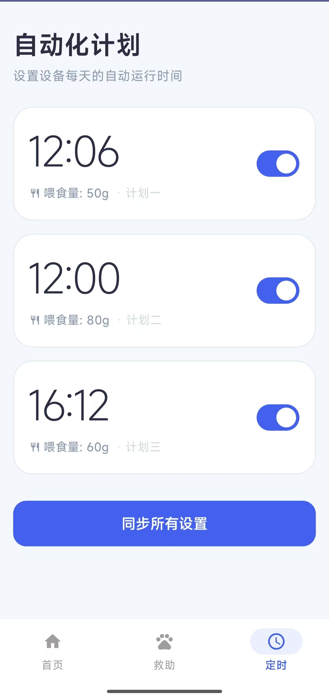
图14 APP定时设置总览界面
定时1设置详解：定时1为第一组定时任务，通常用于设置早晨喂食时间。
喂食时间设置：通过时/分滚轮选择器设置定时1的触发时间，例如设置07:00表示每天早晨7点自动执行喂食。
喂食量设置：在喂食量输入框中输入目标重量，例如输入50表示喂食50g饲料后自动停止。
启用开关：打开启用开关后，定时1任务生效；关闭后该任务暂停执行，但不删除已设置的时间和喂食量。
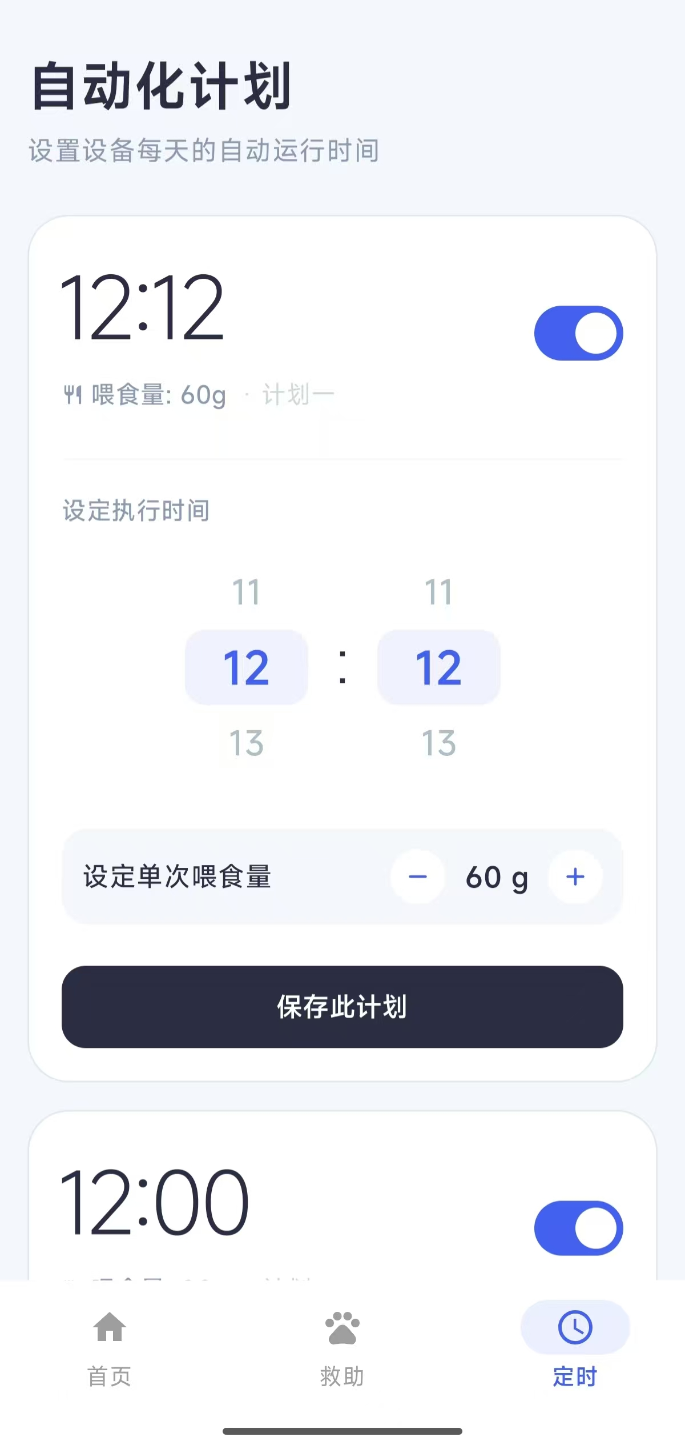
图15 定时1设置特写界面
定时2设置详解：定时2为第二组定时任务，通常用于设置中午或下午喂食时间。
喂食时间设置：例如设置12:30表示每天中午12点30分自动执行喂食。
喂食量设置：根据宠物食量设置合适的喂食量，建议与定时1保持相同或略有差异。
启用开关：独立控制定时2的启用状态，与定时1、定时3互不干扰。
定时3设置详解：定时3为第三组定时任务，通常用于设置傍晚或夜间喂食时间。
喂食时间设置：例如设置19:00表示每天晚上7点自动执行喂食。
喂食量设置：建议晚间喂食量适当减少，避免宠物夜间积食。
启用开关：独立控制定时3的启用状态，三组定时可同时启用，也可根据需要选择性启用。
全部保存与执行确认：完成所有定时设置后，点击"全部保存到设备"按钮，APP将执行以下操作：
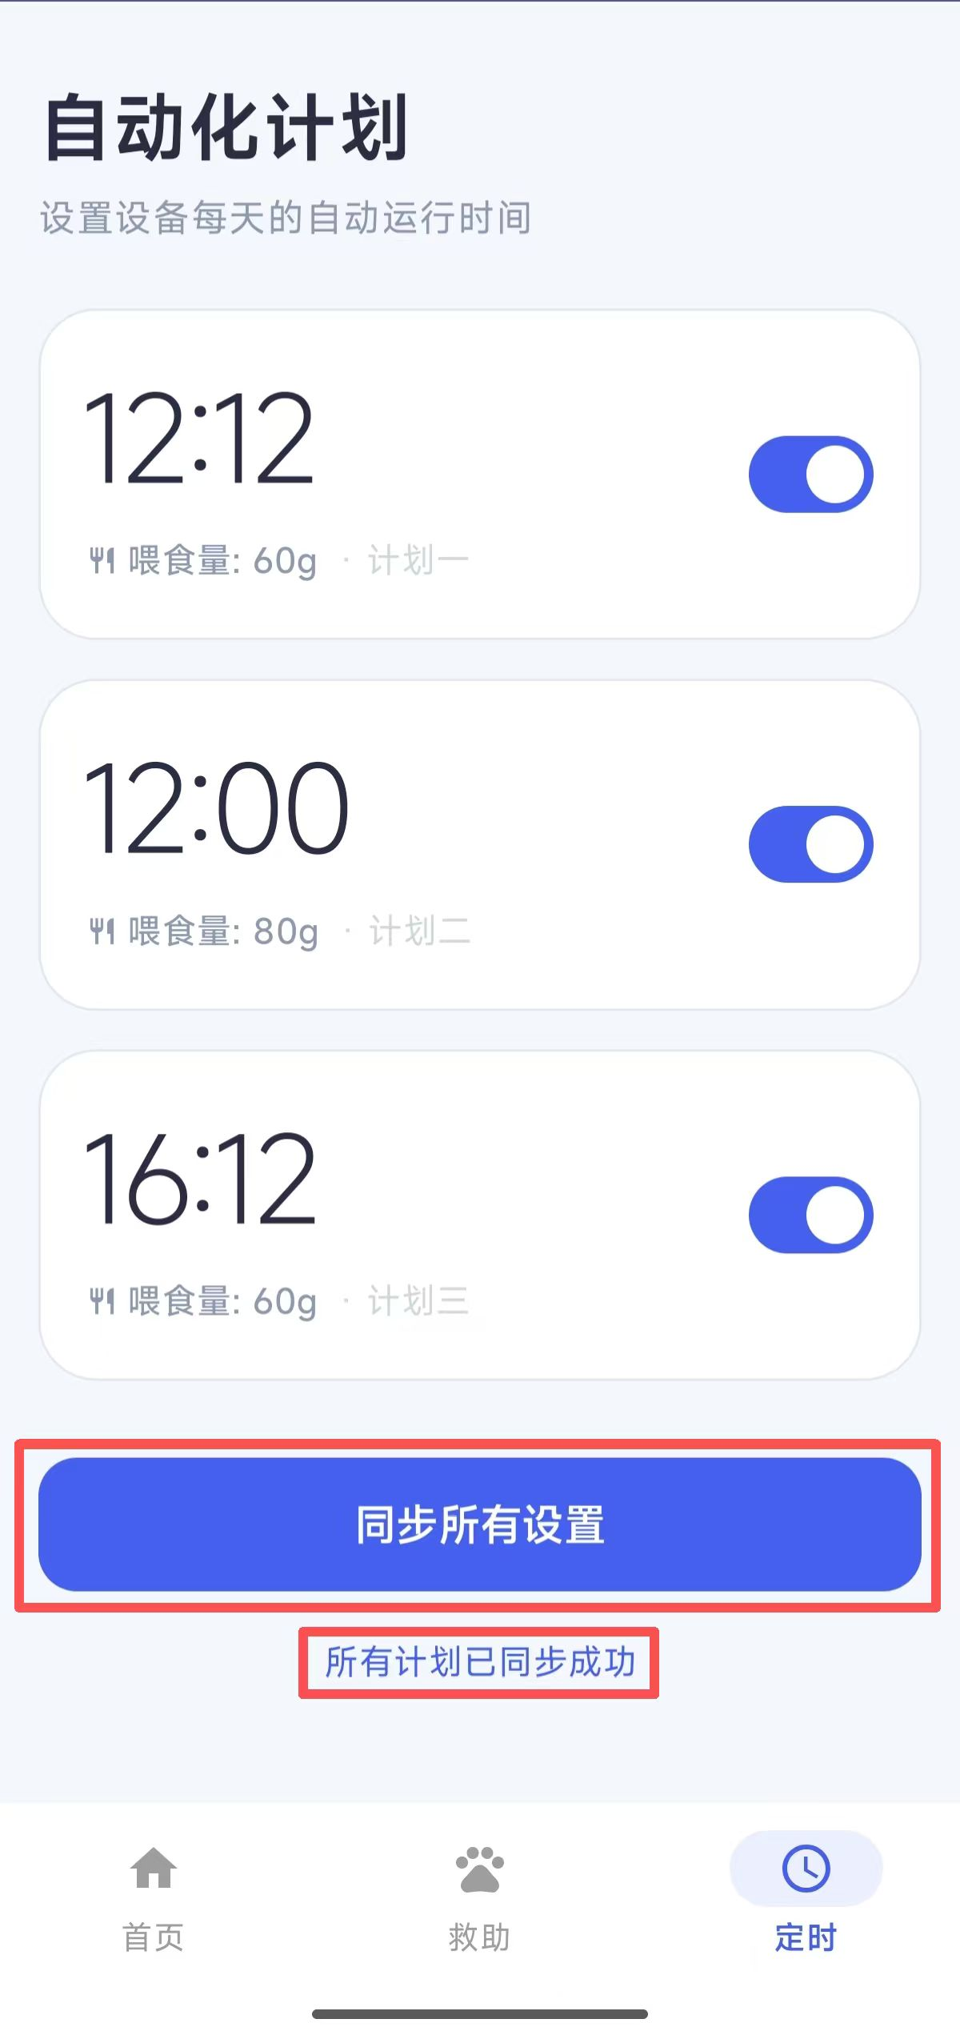
图16 全部保存成功提示界面
依次发送ST1、ST2、ST3命令，将三组定时时间写入设备Flash存储器。
依次发送SD1、SD2、SD3命令，将三组喂食量写入设备Flash存储器。
依次发送SE1、SE2、SE3命令，将三组启用状态写入设备Flash存储器。
每条命令间隔100ms，确保设备有足够时间处理和响应。
保存成功后，设备将在到达设定时间时自动执行对应的定时喂食任务。

第5章 数据通信协议说明
本软件与智能宠物救助站硬件设备之间通过TCP Socket协议进行数据通信，通信方式为：APP作为TCP客户端，设备端ESP8266作为TCP服务端（端口5000）。本章对通信协议格式进行详细说明，便于软件维护和功能扩展时参考。

5.1 数据传输格式
APP与设备之间的数据传输采用文本字符串格式，每行以"\r\n"作为结束标志。APP向设备发送命令为单行字符串，设备向APP返回数据为单行字符串。

5.2 设备上传数据帧格式
设备每隔1秒主动上传一次传感器数据，数据帧格式如下：
T25H60W0200L080M1F0P0WT080FT0200T10700F10050E1T21230F20100E1T31900F30150E1
各字段含义说明：T=温度（℃），H=湿度（%RH），W=重量（g），L=水位（%），M=运行模式（1=自动/0=手动），F=喂食状态（1=喂食中/0=待机），P=水泵状态（1=开/0=关），WT=水位阈值，FT=称重阈值，T1/T2/T3=定时时间（时分格式），F1/F2/F3=定时喂食量（g），E1/E2/E3=定时启用状态（1=启用/0=禁用）。

第6章 常见问题与维护

6.1 常见问题
以下列出本软件使用过程中可能遇到的常见问题及解决方法：
问题：APP无法连接设备
答：请按以下步骤排查：①确认手机已连接设备热点"ZNCWJZZ"；②确认APP中IP地址填写为"192.168.4.1"；③确认端口号为5000（APP内部已固定，用户无需手动填写）；④如仍无法连接，重启设备后重试；⑤检查设备是否正常上电，ESP8266模块指示灯是否正常闪烁。
问题：首页数据不更新或显示"--"
答：此现象通常为连接断开所致。请检查Wi-Fi连接是否正常，或点击首页"连接"按钮重新连接。如连接状态显示"已连接"但数据仍不更新，请退出APP后重新进入。
问题：称重数值不准或偏差较大
答：请先断电重启设备进行自动归零（去皮）。如仍有偏差，检查HX711称重传感器是否受压变形或接线是否牢固。本系统称重范围为0~500g，超出范围可能导致读数不准。
问题：点击"开始喂食"后电机不转
答：请按以下步骤排查：①确认设备处于手动模式（如在自动模式下，点击"切换模式"按钮切换）；②确认已通过KEY_2（或APP发送KB命令）将光标移动至"喂食"位置，再按KEY_3（或APP发送KC命令）启动；③检查步进电机接线及ULN2003驱动板供电是否正常；④检查饲料是否卡住，如卡住系统会自动触发防卡粮程序。
问题：水泵不工作或不自动补水
答：请检查：①水位传感器连接是否正常；②水位阈值设置是否正确（建议设置为80%）；③水泵供电及继电器控制模块是否正常；④在APP喂食页面查看"水泵状态"显示，如显示"关"可尝试手动点击"开启水泵"；⑤水位传感器ADC量程是否在28~4068范围内。
问题：定时喂食未按时触发
答：请检查：①定时任务的启用开关是否已打开（Switch为开启状态）；②设备时间与设定时间是否一致（连接APP后时间会自动同步，如未连接APP请通过设备按键手动设置时间）；③定时时间格式为24小时制，请注意上午/下午时间设置是否正确。
问题：APP闪退或卡死
答：请尝试：①退出APP后重新启动；②重启手机后重试；③检查手机Android系统版本是否在8.0以上；④如问题持续存在，请卸载后重新安装最新版本APK。
问题：设备端屏幕显示异常或乱码
答：请断电重启设备，如重启后问题仍存在，检查TFT LCD排线是否松动，或联系技术人员进行维修。

6.2 日常维护
定期清洁：建议每周清洁一次饲料仓和称重传感器，避免饲料残渣堆积影响称重精度。
水位传感器维护：每月检查一次水位传感器表面是否附着污垢，如有请及时清洗，以免影响水位检测精度。
Wi-Fi连接检查：如长时间使用后Wi-Fi连接不稳定，可断电重启设备和手机，重新连接热点。
固件版本检查：关注设备固件版本更新信息，如有新版本可联系技术人员获取最新固件包进行升级。
备用电源：建议使用带过载保护的5V/2A电源适配器，避免因电源不稳定导致设备工作异常。

